

|  |
| --- |
| **Rotinas** |

Sumário

INTRODUÇÃO 3

PRIMEIROS PASSOS 3

CONFIGURAÇÕES JOB’S – APPSERVER.INI e JOB0003 4

JOB – APPSERVER.INI 4

JOB0003 – AGENDADOR DE TAREFAS LOGIX 5

PAINEL DE COBRANÇA AUTOMÁTICA - LOGIX 8

IPCA0001 – TELA INICIAL PAINEL COBRANÇA 8

IPCA0001 – OPÇÕES PAINEL 9

LOG00086 – PARÂMETROS 14

# INTRODUÇÃO

Olá, seja bem-vindo ao módulo de Cobrança Automática Logix. Nesse manual será possível configurar e parametrizar funções para utilizar-se de envio automático de e-mails de cobranças a devedores, envio de lembretes de títulos a vencer, configurar execuções de JOB’s, executar todo processo de envio, auditoria e exibição de detalhes da rotina.

# PRIMEIROS PASSOS

Deve-se aplicar o arquivo ***ipca.ptm*** via ferramenta TDS - TOTVS DEVELOPER STUDIO.

Após aplicação do arquivo ***ipca.ptm*** deve-se inserir a rotina IPCA0001 ao menu Logix e tentar executa-la para que sejam criados os parâmetros junto ao controle de parâmetros LOG00086 e também a solicitação de chave de produto (***product key***).

A rotina é autoconfigurável, onde após todo esse processo de vinculações ele cria tabelas e parâmetros dentro do Logix.

**\*\*\*IMPORTANTE - ESTA CHAVE DE PRODUTO DEVE SER SOLICITADA JUNTO A TOTVS IP, CASO CONTRARIO NÃO SERÁ POSSIVEL UTILIZAÇÃO DA ROTINA\*\*\***

# CONFIGURAÇÕES JOB’S – APPSERVER.INI e JOB0003

# JOB – APPSERVER.INI

Dentro de configurações de parâmetros (***\bin\appserver_sqlserver***), deve-se colar a instrução abaixo e configura-la de acordo com locais onde serão arquivados os log's de envio (***JobLogPath=D:\LST\***), e nome da base atual no campo Environment (***Environment=logix_local***) abaixo segue a instrução:

***;CONFIGURACOES JOB***

***;[logixscheduler]***

***;ScheduleEnable=1***

***;JobLogEnable=1***

***;JobLogPath=D:\LST\***

***;LoopLoadJob=33***

***;JOBMonitorAutoRefresh=5***

***;VerifyJobInterval=3***

***;LICENSECOMPANYID=01***

***;LICENSEUSERID=admlog***

***;[ONSTART]***

***;Jobs=4GLJOB1***

***;[4GLJOB1]***

***;Environment=logix_local***

***;Main=jobStarter***

**\*\*\*IMPORTANTE - Deverá também junto ao arquivo logixprofile.pro configurar os campos de servidores SMTP para envio de e-mails \*\*\***

# JOB0003 – AGENDADOR DE TAREFAS LOGIX

Deve-se realizar o cadastro dos JOB's para envio dos títulos a vencer e títulos vencidos. Esse cadastro é feito junto a rotina JOB0003 - Agendador de tarefas Logix.

Na imagem abaixo seguem os campos a serem preenchidos com as informações, tais como:

Nome e Objetivo do Gatilho;

Configuração dos minutos a serem disparados os e-mails para os clientes; (Fica a critério do cliente decidir)

Inserção da rotina a ser gatilhada;

Configuração de parâmetros a serem utilizados nos processos de envio. (1*)

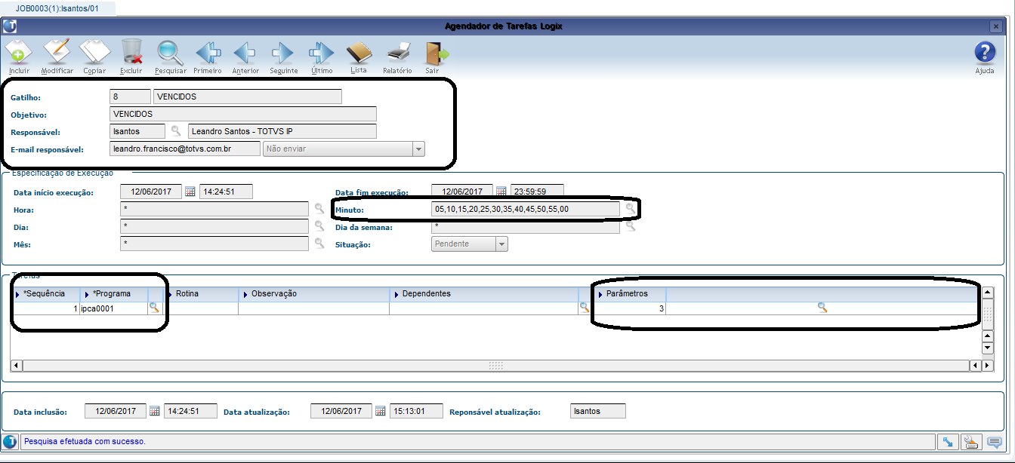

(1*) Ao clicar na lupa para inserção dos parâmetros, deverá ser incluso as informações de:

Parâmetro 01 = campo ***valor*** deverá ser o código da empresa (01, 02, 99), campo ***descrição*** colocar Empresa;

Parâmetro 02 = campo ***valor*** login usuário (Por exemplo, ***admlog***), campo ***descrição*** coloca Usuário;

Parâmetro 03 = campo ***valor*** deverá ser escrito VENCIDOS, campo ***descrição*** colocar Param3;

Para os e-mails de títulos a vencer deverá se fazer uma cópia desse JOB já criado e alterar as informações de **Nome** e **Objetivo** do Gatilho.

Em relação aos parâmetros somente deverá ser alterado o parâmetro 03 no campo ***valor*** de VENCIDOS para VENCER.

Abaixo seguem as imagens sequenciais do processo descrito anteriormente:

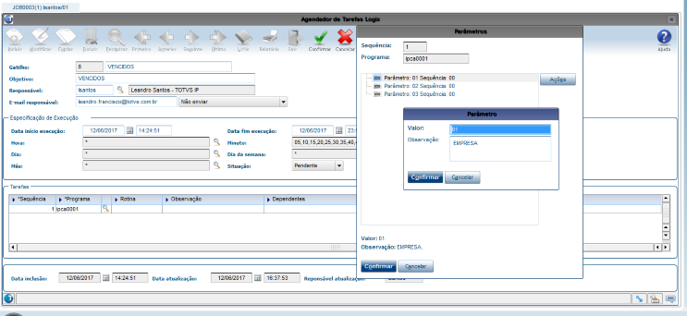

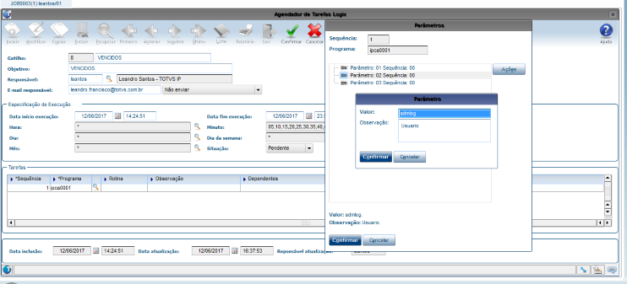

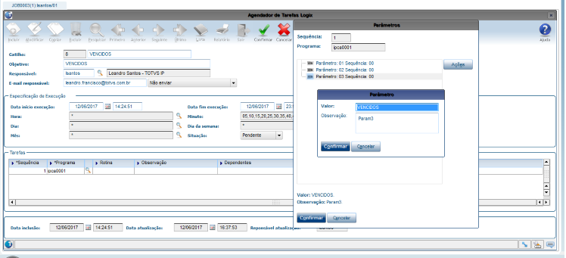

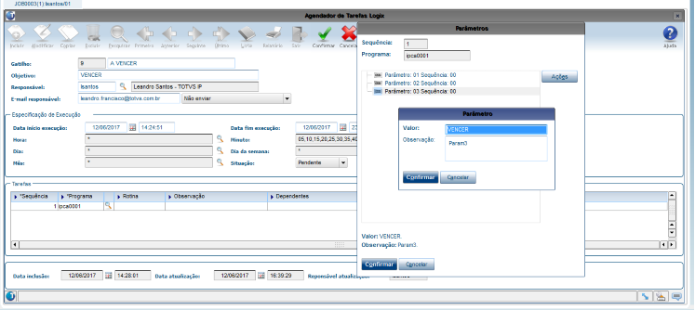

# PAINEL DE COBRANÇA AUTOMÁTICA - LOGIX

# IPCA0001 – TELA INICIAL PAINEL COBRANÇA

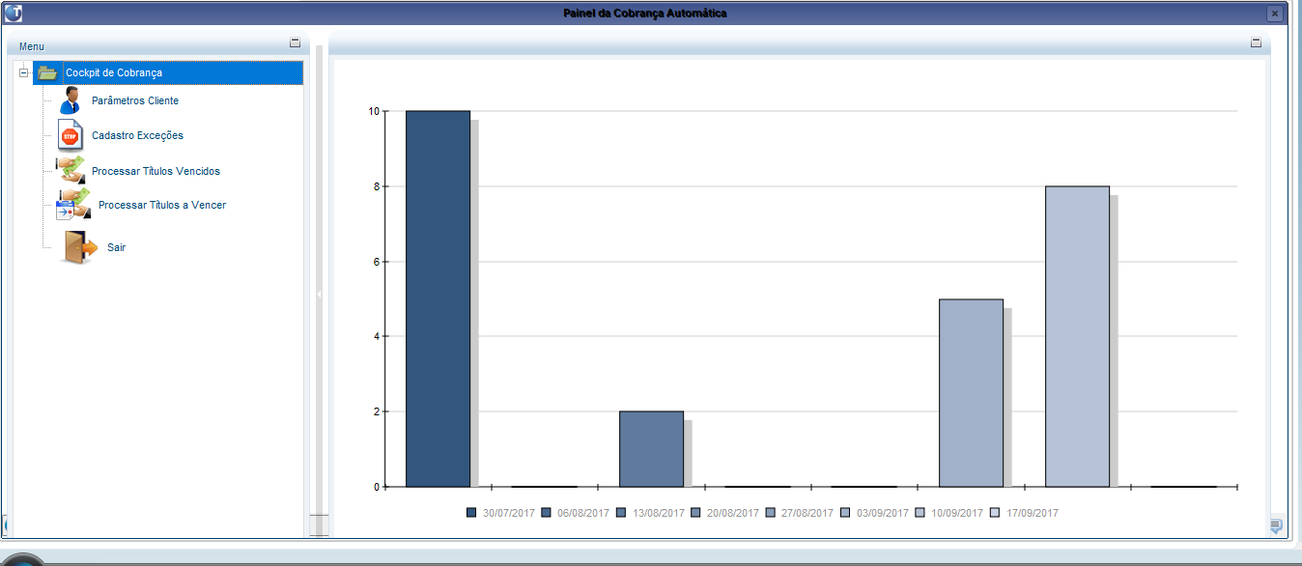

A tela inicial da AUTO COBRANÇA é o gráfico de notificações que foram enviadas nas últimas semanas agrupado por semana.

**Cadastro de exceções**

São indicados aqui os portadores que não serão enviados e-mails. Para isso o título deve estar com esse portador indicado no FIN10050 (docum.cod_portador)

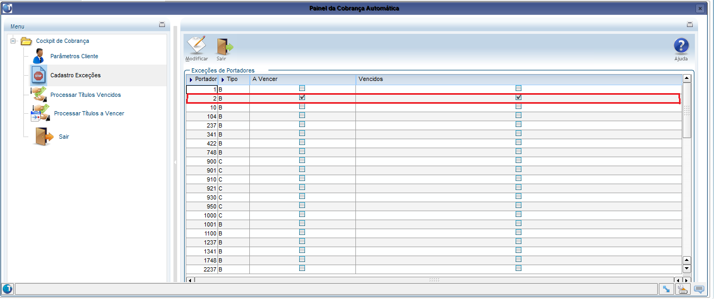

Ao acessar a rotina IPCA0001 para configuração dos parâmetros por cliente na opção **"Parâmetros Clientes"**.

Nessa opção deverá ser cadastrado código do cliente (CNPJ ou sequencial), Quantidade em dias de títulos vencidos, Quantidade em dias de títulos a vencer e vincular ao menos um e-mail para envio das cobranças.

Texto alternativo gerado por máquina:
IPCA0001 
Cockpi de Cobrança 
Processar Tiulos Vencidos 
Processar Thulos a Vencer 
c 
Aju da 
Ultimo 
Modifi. 
parâmetros do Cliente 
cliente: 
Envio E—mail? 
À Até; 
E-mail : 
003239382000107 
10 
—andro francacodossantos@gnuL com 

# IPCA0001 – OPÇÕES PAINEL

Campo **"SUSPENSO ENVIO E-MAIL?"** - Pode ser utilizado para bloquear os envios de E-mail/Automático vai JOB. Em casos de se enviar manualmente pelas opções ***"Processar títulos vencidos / Processar títulos a vencer"***, a opção de suspenção de envio será validada, porém será permitido enviar mesmo assim através de ***dialog*** de confirmação, apresentando uma mensagem em popup com os dizeres: **“*O cliente XXXXXXXXXXXXXX está com envio de e-mail suspenso. Deseja enviar e-mail para este cliente mesmo assim?*** ”

Texto alternativo gerado por máquina:
003239382000107 
Susp. E-mail? 

**" Exibir Detalhes" e "Auditoria"**, estas 2 opções são para o acompanhamento de todo processo seja de envio automático de e-mails via JOB ou Manual, e também auditar junto a cadastros e recebimentos de todos clientes a serem notificados.

Após clicar na opção de **"Exibir Detalhes",** é apresentada a tela abaixo com opções de filtros e a opção **"PESQUISAR"** que carrega os dados a serem apresentados. Destaque para as colunas ***Tipo Proc, Tipo e Status*** onde:

***Tipo Proc*** = Se foi executado Manual ou Automático;

***Tipo*** = Títulos Vencidos, Títulos a Vencer;

***Status*** = E – ERROS

S – SUCESSO

O – OUTROS

Texto alternativo gerado por máquina:
Consutta a Notificações Enviadas 
Tipo: 
TODOS 
003239382000107 
Notifica des Enviadas 
Tipo : 
Tipo Proc 
Para seu controle, 
Para seu controle, 
Para seu controle, 
Para seu controle, 
Para seu controle, 
Para seu controle, 
Para seu controle, 
Para seu controle, 
Para seu controle, 
Para seu controle, 
Para seu controle, 
Para seu controle, 
Para seu controle, 
Para seu controle, 
Para seu controle, 
Para seu controle, 
dentificamos em nossos registros que até o mon MANUAL 
dentificamos em nossos registros que até o mon MANUAL 
dentificamos em nossos registros que até o mon AUTOMATICO 
dentificamos em nossos registros ttulo(s) que iri MANUAL 
dentificamos em nossos registros que até o mon AUTOMATICO 
dentificamos em nossos registros ttulo(s) que iri AUTOMATICO 
dentificamos em nossos registros que até o mon AUTOMATICO 
dentificamos em nossos registros que até o mon AUTOMATICO 
dentificamos em nossos registros titulo(s) que ir; AUTOMATICO 
dentificamos em nossos registros ttulo(s) que iri AUTOMATICO 
dentificamos em nossos registros que até o mon AUTOMATICO 
dentificamos em nossos registros que até o mon AUTOMATICO 
dentificamos em nossos registros titulo(s) que ir; AUTOMATICO 
dentificamos em nossos registros que até o mon AUTOMATICO 
dentificamos em nossos registros titulo(s) que ir; AUTOMATICO 
dentificamos em nossos registros que até o mon MANUAL 
TODOS 
Tipo 
VENCIDOS 
VENCIDOS 
VENCIDOS 
VENCER 
VENCIDOS 
VENCER 
VENCIDOS 
VENCIDOS 
VENCER 
VENCER 
VENCIDOS 
VENCIDOS 
VENCER 
VENCIDOS 
VENCER 
VENCIDOS 
s 
s 
s 
s 
s 
s 
s 
s 
s 
s 
s 
s 
s 
s 
s 
12/08/2017 
12/08/2017 
12/08/2017 
12/08/2017 
12/08/2017 
12/08/2017 
12/08/2017 
12/08/2017 
12/08/2017 
12/08/2017 
12/08/2017 
12/08/2017 
12/08/2017 
12/08/2017 
12/08/2017 
12/06/2017 
14 07:30 
141031 
143010 
1438 14 
143508 
144008 
144008 
144508 
14±008 
145008 
IS:os 08 
IS:os 08 
15:1009 
15:1009 
IS 1924 
Sa ntos 
Sa ntos 
admlog 
Sa ntos 
admlog 
admlog 
admlog 
admlog 
admlog 
admlog 
admlog 
admlog 
admlog 
admlog 
admlog 
Isa ntos 

Após clicar na opção de **"Auditoria"**, é apresentada a tela abaixo com opções de filtros e a opção **"PESQUISAR"** que carrega os dados a serem apresentados.

Texto alternativo gerado por máquina:
Consutta a Auditoria IPCA 
TODOS 
Auditoria 
0 019770284000152 
019770284000152 
019770284000152 
019770284000152 
019770284000152 
019770284000152 
019770284000152 
019770284000152 
019770284000152 
019770284000152 
2 019770284000152 
2 019770284000152 
2 019770284000152 
2 019770284000152 
2 019770284000152 
2 019770284000152 
2 019770284000152 
2 019770284000152 
Tipo : 
SUCESSO INCLUSAO CLIENTE 019770284000152 
Data corte na empresa OI: 01/01/2017 
Quantidade de dias processadv IO 
Novo O Notif: I 
Atualiza novo O no 2 
Data calculada: 02/08/2017 
Nome do Cliente: ARMARINHO HELENA LTDA ME 
TODOS 
SUSPENDE EMAIL: N VENCIDOS ATE: 10 VENCER 
Razão social da empresa:: LOCAL ESTILOTEX Telefone (019) 3459-8600 
Valor total dos titulas calculadv O 
Nenhum titulo vencido a mais de IO dias foi encontrado para o cliente 019770284000152 na empresa OI 
Data corte na empresa OI: 01/01/2010 
Quantidade de dias processado IO 
Novo O Notif: 2 
Atualiza novo O no 3 
Data calculada: 02/08/2017 
Nome do Cliente: ARMARINHO HELENA LTDA ME 
Razão social da empresa:: LOCAL ESTILOTEX Telefone: (019) 3459-8800 
Valor total dos tttulos calculadly O 

**IPCA0001 – OPÇÕES ENVIO MANUAL**

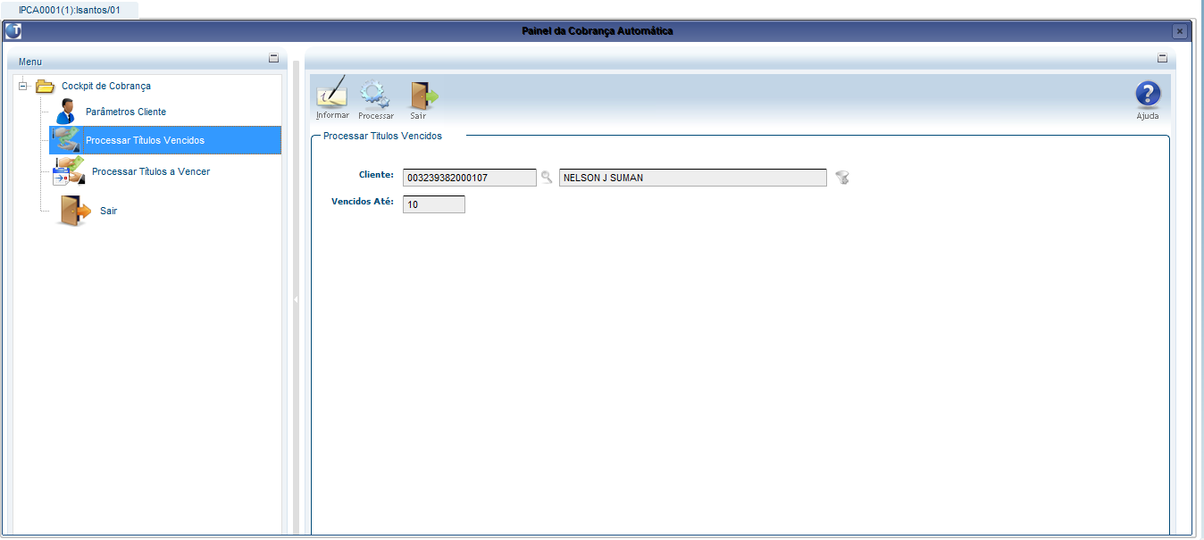

Para envio manual de cobranças seja de títulos vencidos ou títulos a vencer, é necessário que o cliente esteja cadastrado junto a rotina VDP10000 e também cadastrado na opção “Parâmetros Cliente” da rotina IPCA0001.

Clicando na opção “Processar Títulos Vencidos” é aberta a tela acima com as opções onde deve-se inserir o cliente a ser enviado as cobranças.

Pode-se inserir um único cliente ou utilizar a opção de ZOOM , onde será possível incluir vários clientes a serem enviados as cobranças.

Após inserção e confirmação dos clientes a serem cobrados, clicar na opção de “PROCESSAR” para que sejam enviados os e-mails com as cobranças de títulos vencidos.

Se junto a esses clientes o campo **"SUSPENSO ENVIO E-MAIL?"** estiver marcado, será apresentada mensagem **“*O cliente XXXXXXXXXXXXXX está com envio de e-mail suspenso. Deseja enviar e-mail para este cliente mesmo assim? ”***

Abaixo exemplos do corpo dos e-mails enviados com as cobranças:

***Vencidos***

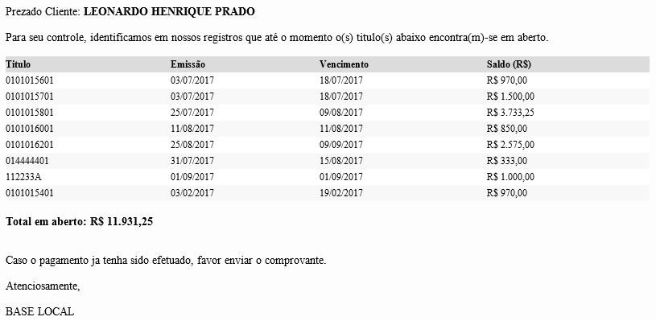

***Lembretes***

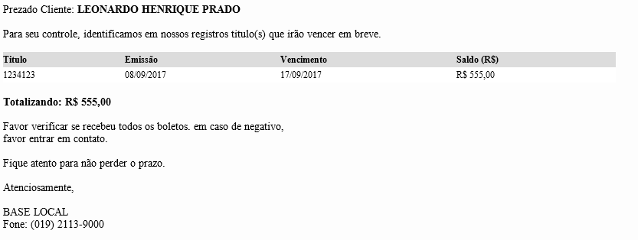

# ENVIO DE PROTESTO

A nova funcionalidade

# LOG00086 – PARÂMETROS

|  |  |  |
| --- | --- | --- |
| **Cod Parametro** | **Descrição do Parâmetro** | **Observação** |
| ipca_data_corte | Data de corte para inicialização das cobranças automáticas. | Data de corte para que o sistema não busque vencimentos superiores a essa data. |
| ipca_email_remetente | E-mail do remetente de notificação de cobrança. |  |
| ipca_product_key | Chave de produto para utilização do módulo IPCA. | Chave de licenciamento do produto. Sem a chave ou com ela vencida a rotina de Auto Cobrança deixa de funcionar. |
| ipca_proximo_id_notif | Número do próximo ID de Notificações. | Controle interno de notificações. |
| ipca_show_mail_options | Visualizar parâmetros do e-mail em tela (Não recomendado pra jobs). | Não recomendado quando utilizado o JOB. |
| ipca_smtp_password | SMTP PASSWORD: Informar a senha de autenticação. |  |
| ipca_smtp_port | SMTP PORT: Informar a porta smtp. |  |
| ipca_smtp_protocol | SMTP PROTOCOL: Informar o protocolo de criptografia (SSL,TLS,NENHUM) |  |
| ipca_smtp_server | SMTP SERVER: Informar o endereço do servidor smtp. |  |
| ipca_smtp_timeout | SMTP TIMEOUT: Informar o tempo para espera de resposta do servidor. |  |
| ipca_smtp_user | SMTP USER: Informar o usuário de autenticação. |  |
| ipca_solic_confirm_leitura | Solicitar confirmação de leitura nas notificações enviadas. |  |
| ipca_txt_vencer_1 | 1º Texto personalizado notificações a vencer. | Textos personalizados para notificações no corpo do e-mail. |
| ipca_txt_vencer_2 | 2º Texto personalizado notificações a vencer. | Textos personalizados para notificações no corpo do e-mail. |
| ipca_txt_vencer_3 | 3º Texto personalizado notificações a vencer. | Textos personalizados para notificações no corpo do e-mail. |
| ipca_txt_vencidos_1 | 1º Texto personalizado notificações vencidos. | Textos personalizados para notificações no corpo do e-mail. |
| ipca_txt_vencidos_2 | 2º Texto personalizado notificações vencidos. | Textos personalizados para notificações no corpo do e-mail. |
| ipca_txt_vencidos_3 | 3º Texto personalizado notificações vencidos. | Textos personalizados para notificações no corpo do e-mail. |
| ipca_txt_vencidos_rodape | Texto do rodapé no corpo de notificações de títulos vencidos. | Textos personalizados para notificações no corpo do e-mail. |
| ipca_bloq_reenv_notif_vencer | Bloquear reenvio de notificações para títulos a vencer. | Parâmetro para cliente ser notificado uma única vez por título. |
| ipca_nom_portador_corpo_notif | Exibir o nome do portador do título no corpo do e-mail. | Parâmetro para exibir portador do título no e-mail. |
| ipca_nom_resp_cobranca | Nome do responsável pelas cobranças. | Parâmetro para exibir o nome do portador do título no corpo do e-mail (portador.nom_portador) |
| ipca_qtd_dias_notif_cartorio | Quantidade de dias para envio de notificações de cartório. |  |
| ipca_tel_resp_cobranca | Telefone do responsável pelas cobranças. | Parâmetro com telefone do responsável da cobrança para assinatura do e-mail de notificação |
| ipca_tipos_documento | Tipos de documentos a serem acatados pela Auto-Cobranca. | Parâmetro com os tipos de documentos a serem acatados pela Auto-Cobrança (separar por ;) |
| ipca_txt_cartorio_1 | 1º Texto personalizado notificações aviso de cartório. |  |
| ipca_txt_cartorio_2 | 2º Texto personalizado notificações aviso de cartório. |  |
| ipca_txt_cartorio_3 | 3º Texto personalizado notificações aviso de cartório. |  |
| ipca_txt_cartorio_cabec1 | Texto do cabeçalho no corpo de notificações de aviso de cartório. |  |
| ipca_txt_cartorio_cabec2 | Continuação do texto do cabeçalho no corpo de notif. de cartório. |  |
| ipca_txt_cartorio_rodape | Texto do rodapé no corpo de notificações de aviso de cartório. |  |
| ipca_txt_vencer_rodape | Texto do rodapé no corpo de notificações de títulos a vencer. |  |

|  |
| --- |
| **Anotações** |

____________________________________________________________________________________________________________________________________________________________________________________________________________________________________________________________________________________________________________________________________________________________________________________________________________________________________________________________________________________________________________________________________________________________________________________________________________________________________________________________________________________________________________________________________________________________________________________________________________________________________________________________________________________________________________________________________________________________________________________________________________________

____________________________________________________________________________________________________________________________________________________________________________________________________________________________________________________________________________________________________________________________________________________________________________________________________________________________________________________________________________________________________________________________________________________________________________________________________________________________________________________________________________________________________________________________________________________________________________________________________________________________________________________________________________________________________________________________________________________________________________________________________________________

____________________________________________________________________________________________________________________________________________________________________________________________________________________________________________________________________________________________________________________________________________________________________________________________________________________________________________________________________________________________________________________________________________________________________________________________________________________________________________________________________________________________________________________________________________________________________________________________________________________________________________________________________________________________________________________________________________________________________________________________________________________